** Università degli studi di Salerno**

**Corso di Ingegneria del Software**



*Partecipanti:*

|  |  |
| --- | --- |
| **Nome Cognome** | **Matricola** |
| **David Grieco** | **0512105112** |
| **Ciro Perfetto** | **0512105520** |
| **Silvio Esposito** | **0512105100** |

**System Design Document (SDD)**

**1.Introduction**

* **1.1 Purpose of the system**

Il sito GamEvaluate si prefissa di offrire l’accesso ad un ambiente di critica videoludica basato sulle medie delle recensioni e dei voti rilasciati dalla community stessa. Tale obiettivo nasce dalla necessità da parte dei videogiocatori di acquisire informazioni utili riguardo al prodotto che in futuro vorranno acquistare nei negozi, eliminando il rischio di effettuare un acquisto di cui si potrebbero pentire.

* **1.2 Design Goals**

**Tempi di risposta:** Il sistema dovrà essere performante e reattivo in ogni situazione e garantire tempi di risposta ragionevoli per l'utente, in modo che egli non percepisca il sistema come bloccato e non provi frustrazione durante il suo utilizzo.

**Validazione input:** il sistema deve essere robusto, ovvero ogni volta che l’utente compila degli input di testo, ad esempio il login/registrazione, l’input sarà controllato in modo da non permettere la sottomissione di input non ammesso.

**Sicurezza:** quando l’utente si registra o cambia la password, quest’ultima viene criptata e salvata all’interno del database, così da non permettere, in nessun modo di risalire alla password se non attraverso il codice di decifratura.

**Criteri di costi (Tempo):** il sistema deve essere consegnato entro il secondo appello di is.

**Criteri di mantenimento:** Il codice deve essere comprensibile e facile da modificare in caso di futuri cambiamenti. Per far questo si userà Javadoc per commentare i metodi, il che aiuterà l’individuazione del metodo da modificare.

**Usabilità:** Il sito deve essere semplice dal punto di vista dell’usabilità. Con semplice si intende che il sito deve guidare l’utente in tutte le azioni che fa, aiutandolo attraverso un’interfaccia semplice con immagini, testi e bottoni, in modo da minimizzare il numero di errori che un utente può commettere.

* **1.3 Objectives and success criteria of the project**

RAD = Requirement Analysis Document

SDD = System Design Document

MVC = Model View Control

JSP = Java Servlet Page

* **1.4 References**

Vedere GamEvaluate_RAD

* **1.5 Overview**

Il seguente documento di System Design (SDD) mostra i dettagli tecnici del sistema GamEvaluate.

Il documento si compone di una prima parte in cui vengono introdotti gli obiettivi di design. Verrà poi spiegata l’architettura del sistema proposto. Verranno brevemente illustrate le parti di cui si compone il documento:

* Nel capitolo 2 viene mostrata l’architettura del sistema corrente;
* Nel capitolo 3 viene mostrata l’architettura del sistema proposto, in dettaglio:
* Decomposizione del sistema in sottosistemi di funzionalità e operazioni correlate
* Mapping Hardware/Software;
* Gestione dei dati persistenti descrive i dati persistenti memorizzati dal sistema;
* Controllo degli accessi e della sicurezza descrive, tramite una matrice degli accessi, le operazioni effettuabili da ogni tipologia di utente;

o Controllo del flusso globale descrive, quali operazioni eseguire ed in che ordine;

o Condizioni boundary che includono l’avvio e lo spegnimento del sistema.

* Nel capitolo 4 vengono mostrati i servizi forniti da ogni sottosistema.

**2.Introduction**

* **2.1 Overview**

In seguito, verrà mostrata la suddivisione del sistema in sottosistemi con i relativi compiti che ogni sottosistema dovrà offrire e il mapping hardware/software del sistema.

Successivamente vengono descritti i dati persistenti con il relativo schema relazionale, verrà discusso il controllo degli accessi con la descrizione degli utenti del nostro sistema, il controllo generale del software e le boundary contitions.

* **2.2 Subsystem Decomposition**

L’architettura scelta per questo sistema è la Model-View-Controller (MVC).

Essa si struttura in tre componenti, ognuno con un compito diverso all’interno del sistema.

• Il Model si occupa di gestire i dati persistenti. Contieni infatti metodi di lettura e scrittura su Database.

• La View si occupa di far visualizzare i dati all’utente e si occupa dell’interazione tra quest’ultimo ed il sistema.

• Il Controller riceve i comandi dell’utente attraverso le view e si occupa della logica di controllo dell’applicazione interagendo con gli altri due componenti.

L’architettura MVC verrà implementata con la tecnologia Servlet-JSP

Decomposizione in sottosistemi :

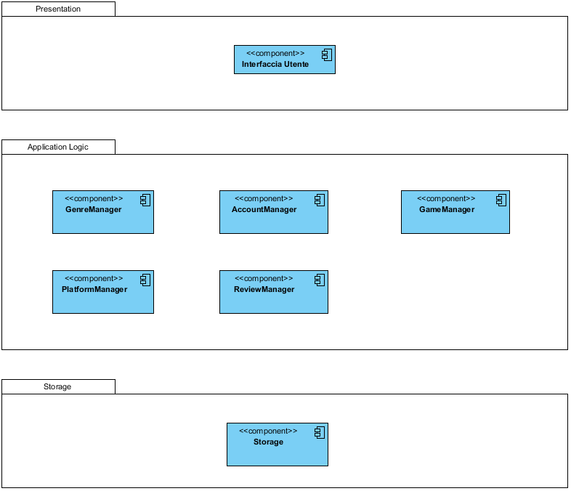

|  |  |
| --- | --- |
| **Interfaccia Utente** | È responsabile dell’interazione con l’utente, contiene le pagine JSP che permettono all’utente di navigare ed interagire con il sistema. |
| **AccountManager** | Permette di gestire il login, il signin, il logout e la modifica password. Permette, inoltre, la gestione dei privilegi degli account, del loro stato e la ricerca degli account per username. |
| **GameManager** | Permette l’aggiunta, la modifica e l’eliminazione di un gioco. Permette la votazione di un gioco. Permette, inoltre, la ricerca di un gioco per titolo, voto, genere e piattaforma. |
| **ReviewManager** | Permette di aggiungere una recensione ad un gioco ed eliminare una propria recensione. Permette, inoltre, all’*Amministratore*, di eliminare recensioni ritenute offensive o contro le regole morali di GamEvaluate. |
| **GenreManager** | Permette all’*Amministratore* di aggiungere o eliminare un genere. |
| **PlatformManager** | Permette all’*Amministratore* di aggiungere o eliminare una piattaforma. |

* **2.3 Hardware/Software Mapping**

Il sistema utilizza un’architettura Client/Server. Il WebServer è rappresentato da Apache Tomcat 9 ed è situato su una singola macchina, la logica del sistema è costituita da Java Servlet mentre l’interfaccia utente è realizzata utilizzando pagine JSP (Java Servlet Page). Il Client è rappresentato dal Web Browser utilizzato dall’utente. La comunicazione tra i nodi è rappresentata da richieste e risposte http tra client e server, e da query in JDBC tra server e database.

* **2.4 Persistent Data Management**

**2.4.1 Descrizione delle entità persistenti**

**1. GeneralUser**

* + - Username : string (PK)
    - Email : string
    - Password : string
    - Role : int
    - Banned : tinyint

La tabella contiene informazioni riguardanti l’utente e riguardo al suo ruolo all’interno della piattaforma (Amministratore, Moderatore, Utente o Visitatore). La tabella contiene inoltre informazioni riguardanti lo stato attuale dell’account dell’utente (Bannato o non Bannato). Esso è identificato univocamente tramite la stringa Username.

**2. Gioco**

* + - ID_Gioco : int (PK)
    - Nome : string
    - Descrizione : string
    - Immagine : blob
    - ID_Genere : int (FK)
    - ID_Valutazione : int (FK)
    - ID_Piattaforma : int (FK)

La tabella contiene informazioni riguardanti un singolo gioco. Essa presenta oltre alle informazioni di base anche un campo Immagine contenente l’immagine di copertina del gioco. Un gioco è identificato univocamente dal suo ID_Gioco ed è collegato al proprio Genere, alla propria Piattaforma e alla propria Valutazione tramite chiavi esterne.

**3. Recensione**

* + - ID_Recensione : int (PK)
    - Testo : string
    - Data : datetime
    - Immagine : blob
    - ID_Gioco : int (FK)
    - Username: string (FK)

La tabella contiene informazioni riguardanti una recensione fatta da un Utente riguardo ad un singolo Gioco. Oltre al testo della recensione viene memorizzata anche la data in cui essa è stata effettuata. Una recensione è identificata univocamente dal suo ID_Recensione ed è collegata al Gioco e all’Utente che la ha scritta tramite chiavi esterne.

**4. Valutazione**

* + - ID_Valutazione : int (PK)
    - Gameplay : int
    - Trama : int
    - Grafica : int
    - Creativita : int
    - Innovazione : int
    - Coinvolgimento : int
    - Realismo : int
    - Rigiocabilità : int
    - Difficolta : int

La tabella contiene informazioni riguardanti i vari valori di valutazione di un gioco. Tali campi rappresentano i valori ottenuti dalle medie delle valutazioni degli utenti della piattaforma. Una Valutazione è identificata univocamente dal proprio ID_Valutazione.

**5. Genere**

* + - ID_Genere : int (PK)
    - Nome : string
    - Descrizione : string

La tabella contiene informazioni riguardanti un singolo Genere di videogioco. Un Genere è identificato univocamente dal proprio ID_Genere.

**6. Piattaforma**

* + - ID_Piattaforma : int (PK)
    - Nome : string

La tabella contiene informazioni riguardanti una singola Piattaforma per videogiochi. Una Piattaforma è identificata univocamente dal proprio ID_Piattaforma.

* : Tutti i campi ID interi della base di dati di GamEvaluate sono interi autogenerati incrementali.

**2.4.2 Diagramma dei dati persistenti**

**2.4.3 Schema logico**

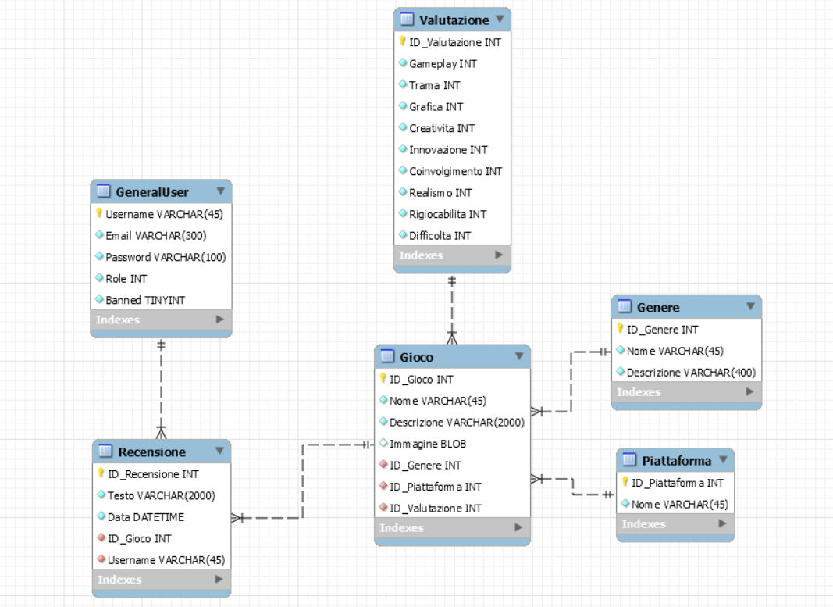

**2.4.4 Motivazioni**

Si è scelto di utilizzare un database relazionale in quanto i dati nel sistema devono essere memorizzati in modo affidabile e permanente. Ciò consente anche di facilitare la gestione dei dati in quanto si fa uso di un DBMS.

* **2.5 Access Control and Security**

GamEvaluate è un sistema di recensione di videogiochi che permette ai suoi utenti di recensire e votare i giochi secondo le proprie opinioni e visionare l’andamento delle medie di valutazione dei vari giochi presenti calcolate in base alle votazioni totali. È stata disegnata una matrice per il controllo degli accessi che mostra le operazioni consentite da ogni attore su ogni oggetto. Il controllo degli accessi è garantito tramite l’utilizzo di una coppia di credenziali personali (username e password) univoche. Queste devono essere inserite ogni volta che si desidera utilizzare il sistema per iniziare una nuova sessione, la quale terminerà quando l’utente effettuerà il logout o quando chiuderà il browser.

Matrice degli accessi :

|  |  |  |  |  |  |  |
| --- | --- | --- | --- | --- | --- | --- |
|  | Oggetti | **Gioco** | **Recensione** | **GeneralUser** | **Genere** | **Piattaforma** |
| Attori |  |
| **Visitatore** | | Visualizzare  Ricerca | Visualizzare | Visualizzare  Ricerca |  |  |
| **Utente** | | Visualizzazione  Ricerca  Votazione | Visualizzazione  Creazione  Cancellazione | Visualizzazione  Ricerca |  |  |
| **Moderatore** | | Visualizzazione  Ricerca  Votazione | Visualizzazione  Creazione  Cancellazione  Canc. altrui | Visualizzazione  Ricerca  Ban  Unban |  |  |
| **Amministratore** | | Visualizzazione  Ricerca  Votazione  Creazione  Modifica  Cancellazione | Visualizzazione  Creazione  Cancellazione  Canc. altrui | Visualizzazione  Ricerca  Ban  Unban  Upgrade  Downgrade | Creazione  Cancellazione | Creazione  Cancellazione |

* **2.6 Global Software Control**

Il Web Server si occupa di gestire le varie richieste effettuate dal client. Il server smista le richieste alle classi Java Servlet opportune che si occuperanno di gestire la richiesta, eventualmente interagire con il model, e dare una risposta. Dopodiché il server crea la pagina jsp che verrà poi convertita in pagina html e visualizzata dall’utente.

* **2.7 Boundary Conditions**

Le condizioni limite riguardano l’accensione e lo spegnimento del sistema per quanto riguarda il lato Server. Dal lato Client si riferiscono agli errori di connessione al server.

**Avvio del sistema**

Il sistema dopo essersi avviato presenta un’interfaccia ai client. Dopo aver effettuato l’autenticazione ogni utente può accedere alle funzionalità disponibili.

|  |  |
| --- | --- |
| **Nome :** | Startup Server |
| **Partecipanti :** | Amministratore |
| **Flusso di eventi** | |
| **Attore :** | Decide di avviare il server, accede al pc dove risiede il server e clicca “Avvia” |
| **Sistema :** | Ricevuta la richiesta, attiva il server e tutti i servizi in remoto, rendendosi disponibile ad eventuali richieste da parte degli utenti. |

**Terminazione del sistema**

È possibile terminare il sistema se e solo se tutti i sottosistemi sono stati disattivati in precedenza. Prima della disattivazione totale del database-server e dell’application-server verranno disconnessi tutti i client connessi al sistema.

|  |  |
| --- | --- |
| **Nome :** | Shutdown Server |
| **Partecipanti :** | Amministratore |
| **Flusso di eventi** | |
| **Attore :** | Decide di arrestare il server, accede al pc dove risiede il server e clicca “Arresta” |
| **Sistema :** | Ricevuta la richiesta, termina tutte le connessioni attive. Successivamente termina tutte le operazioni in corso e il server. |

**Fallimento del sistema**

Nel caso si verifichi un errore dovuto all’hardware o al software si cercherà di ripristinare una configurazione del sistema precedente allo stato d’errore. Poiché i dati sono gestiti dal DBMS non c’è alcun rischio di perderli. Tuttavia, non è da escludere la perdita dei dati, se si verifica un guasto al supporto di memorizzazione dei dati nel database-server.

**3.Subsystem Services**

In seguito, saranno mostrati i servizi offerti dai sottosistemi con una breve descrizione

**AccountManager**

|  |  |
| --- | --- |
| **Servizi offerti** | |
| **Servizio** | **Descrizione** |
| **Login** | Questo servizio consente di accedere alla propria area personale. |
| **Signin** | Questo servizio consente di creare un nuovo account. |
| **Logout** | Questo servizio consente di terminare la sessione attuale. |
| **Modifica password** | Questo servizio consente di modificare la propria password. |
| **Ricerca utenti** | Questo servizio consente di effettuare una ricerca degli utenti per username. |
| **Visualizza info** | Questo servizio consente di visualizzare tutte le informazioni legate ad un utente. |
| **Ban** | Questo servizio consente di negare l’accesso alla piattaforma ad uno specifico utente. |
| **Unban** | Questo servizio consente di restituire la possibilità di effettuare l’accesso alla piattaforma ad uno specifico utente su cui in precedenza era stato effettuato un Ban. |
| **Upgrade** | Questo servizio consente di concedere ad uno specifico utente i privilegi di Moderatore. |
| **Downgrade** | Questo servizio consente la revoca dei privilegi di Moderatore ad uno specifico utente che li possiede. |

**GameManager**

|  |  |
| --- | --- |
| **Servizi offerti** | |
| **Servizio** | **Descrizione** |
| **Aggiunta gioco** | Questo servizio consente l’aggiunta di un gioco. |
| **Eliminazione gioco** | Questo servizio consente l’eliminazione di un gioco. |
| **Modifica gioco** | Questo servizio consente di modificare i dati di un gioco. |
| **Visualizzazione info** | Questo servizio consente di visualizzare i dati di un gioco, compresi di valutazioni medie e recensioni. |
| **Valutazione gioco** | Questo servizio consente di effettuare una valuatazione delle varie caratteristiche di uno specifico gioco. |
| **Ricerca gioco** | Questo servizio consente di effettuare una ricerca avanzata dei giochi applicando filtri su ordine alfabetico, genere, piattaforma e valutazione. |
| **Ricerca gioco con filtri** |  |

**ReviewManager**

|  |  |
| --- | --- |
| **Servizi offerti** | |
| **Servizio** | **Descrizione** |
| **Aggiunta recensione** | Questo servizio consente l’aggiunta di una recensione riguardante un gioco. |
| **Eliminazione recensione** | Questo servizio consente l’eliminazione di una recensione. |

**GenreManager**

|  |  |
| --- | --- |
| **Servizi offerti** | |
| **Servizio** | **Descrizione** |
| **Aggiunta genere** | Questo servizio consente l’aggiunta di un genere alla lista dei generi. |
| **Eliminazione genere** | Questo servizio consente l’eliminazione di un genere (se e solo se non sono presenti sulla piattaforma giochi che fanno parte di quel genere). |

**PlatformManager**

|  |  |
| --- | --- |
| **Servizi offerti** | |
| **Servizio** | **Descrizione** |
| **Aggiunta piattaforma** | Questo servizio consente l’aggiunta di una piattaforma alla lista delle piattaforme. |
| **Eliminazione piattaforma** | Questo servizio consente l’eliminazione di una piattaforma (se e solo se non sono presenti sulla piattaforma giochi per quella piattaforma). |